JOBSHEET PRAKTIKUM PYTHON – MODUL 4 (GUI: TKINTER & PYSIMPLEGUI)
Identitas Jobsheet
Nama Siswa/Kelompok | Rizki ardianto
Kelas/Semester | 10 semseter 2
Mata Pelajaran | Informatika / TIK
Judul Praktikum | Python – Modul 4 (GUI: Tkinter & PySimpleGUI)
Tanggal Praktikum | 4 juni 2026
Guru Pembimbing | Sir ridwan

Tujuan Praktikum
Tujuan Umum:
- Peserta didik memahami konsep dan penerapan Python – Modul 4 (GUI: Tkinter & PySimpleGUI).
Tujuan Khusus:
- Peserta mengenal dan memahami fungsi dasar dari Python – Modul 4 (GUI: Tkinter & PySimpleGUI).

Dasar Teori / Landasan Teori
GUI (Graphical User Interface) memudahkan interaksi program melalui elemen visual. Python mendukung GUI melalui Tkinter dan PySimpleGUI.

Langkah-langkah Praktikum
1. Instal PIP dan library GUI (Tkinter, PySimpleGUI)
2. Buat program GUI sederhana dengan Tkinter (pack, grid, place)
3. Buat program sapaan dengan input teks
4. Buat kalkulator sederhana dengan Tkinter
5. Gunakan PySimpleGUI untuk membuat form dan viewer

Alat dan Bahan
Alat/Bahan | Keterangan
Komputer / Laptop | Untuk menjalankan Python dan Visual Studio Code
Python | Interpreter Python yang sudah terinstal
Visual Studio Code | Sebagai text editor / IDE
Koneksi Internet | Jika diperlukan untuk mencari referensi atau menginstal paket tambahan

Keselamatan Kerja
1. Gunakan komputer/laptop dengan hati-hati.
2. Simpan file project secara berkala untuk menghindari kehilangan data.
3. Pastikan Python dan library yang digunakan sudah sesuai.
4. Hindari kesalahan penghapusan file project tanpa backup.
5. Tutup semua aplikasi setelah selesai praktikum.

Data Hasil Percobaan
Tuliskan hasil kerja, kode program, dan tangkapan layar dari output yang berhasil dijalankan di bawah ini:
1.Thinker pack.py:
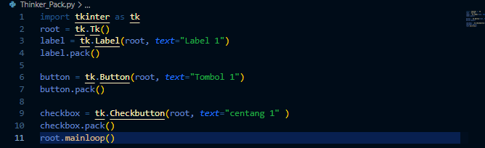
Output:
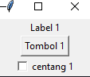
2,tkinter,grid.py:
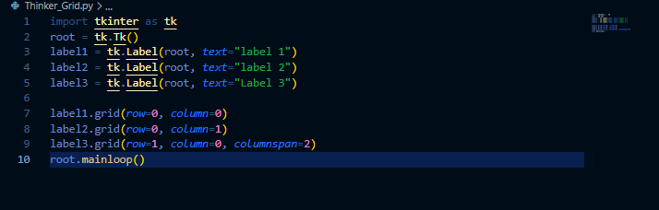
Output:
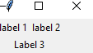

3.tkinter.place.py
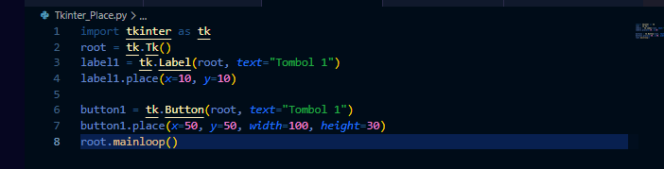
Output;
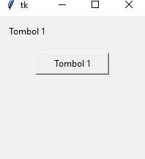

4.tkinter.sapa.py
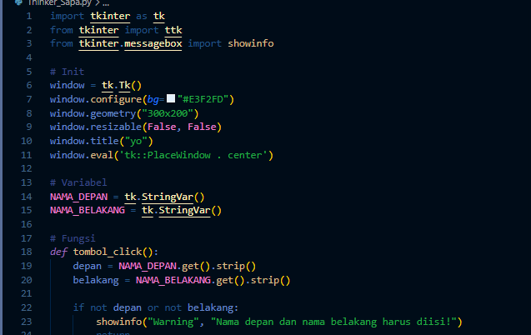
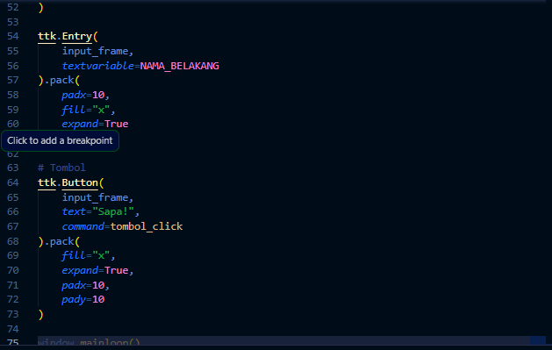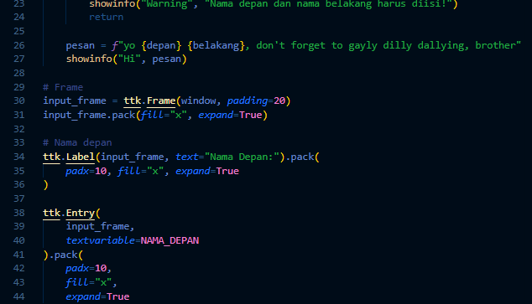
Output:
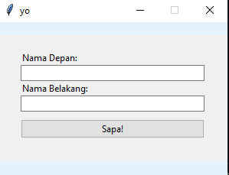

5 Tkinter_Kalkulator.py:
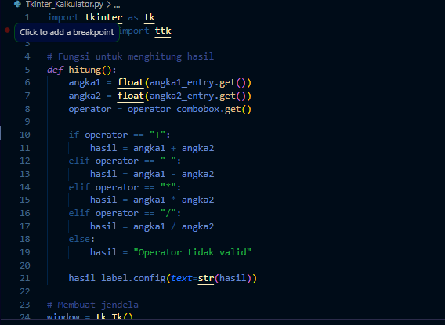
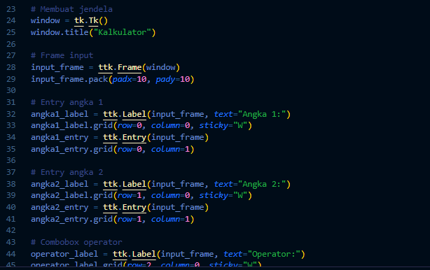
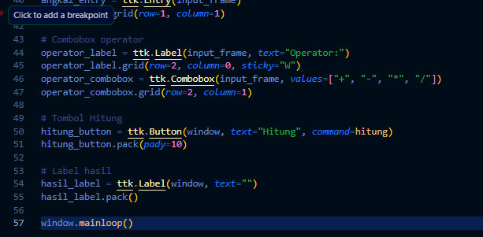
Output:
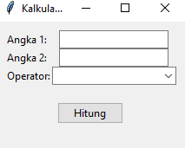
6.img.vier
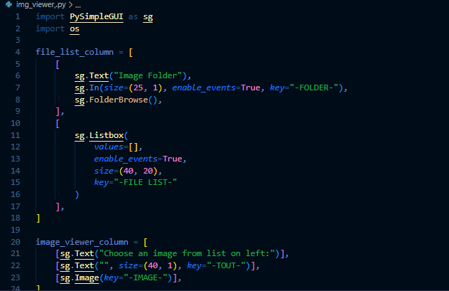
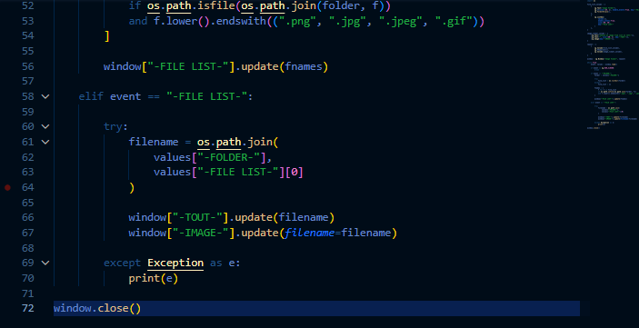
Output:
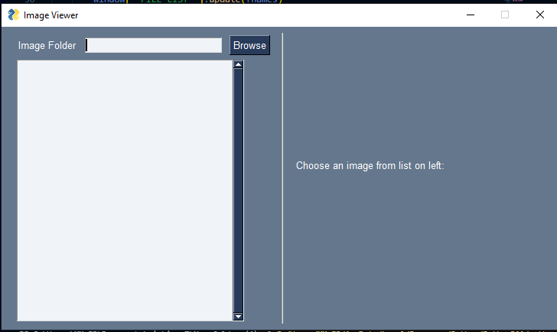
6.title hello word:
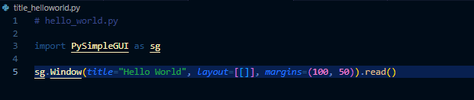
Output:
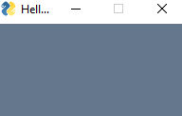
7.typecard
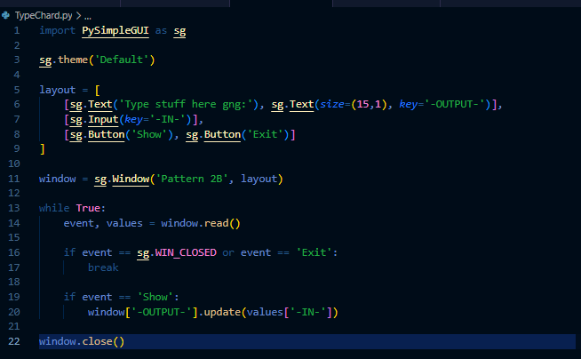
Output:

.

Analisis dan Pertanyaan Diskusi
- Apa fungsi utama dari program yang dibuat pada praktikum ini?
Untuk mempelajari dan mengimplementasikan konsep pemrograman grafis menggunakan library turtle, yang memungkinkan pengguna membuat desain visual, pola geometris, dan gambar kompleks secara terprogram.
- Bagaimana alur kerja kode Python yang telah ditulis?
Inisialisasi: Mengimpor turtle, menyiapkan kanvas (screen), dan membuat objek pena (turtle).
Konfigurasi: Menentukan properti seperti kecepatan gerak (speed), warna garis/latar (color), dan ketebalan garis (width).
Instruksi Grafis: Menggerakkan pena menggunakan perintah pergerakan (seperti forward, goto, circle) dan perputaran (right, left) untuk membentuk pola.
Finalisasi: Menutup proses gambar dengan perintah done() atau exitonclick() untuk menjaga jendela aplikasi tetap terbuka.
- Apa kesulitan yang ditemui saat pembuatan program dan bagaimana solusinya?
Kesulitan: Menentukan koordinat (x, y) dan perhitungan sudut yang presisi agar gambar simetris.
Solusi: Menggunakan perhitungan matematika sederhana sebelumnya atau memanfaatkan fungsi goto() dan setheading() untuk menempatkan posisi pena secara akurat.
- Bagaimana pengembangan lebih lanjut dari program ini?
Menambahkan fitur interaktivitas (seperti input pengguna untuk menentukan warna atau ukuran), menggabungkan konsep looping dan random untuk membuat seni generatif, atau menyimpan hasil gambar ke format file gambar (seperti .eps atau .jpg).
- Apa manfaat program ini jika dikembangkan lebih jauh?
Program ini bermanfaat untuk melatih logika berpikir komputasi, memahami geometri dasar secara visual, dan menjadi dasar dalam membangun antarmuka grafis atau aplikasi desain berbasis kode di masa depan.

Kesimpulan
Peserta didik mampu membuat dan memahami cara kerja Python – Modul 4 (GUI: Tkinter & PySimpleGUI) menggunakan Python.

Tugas / Evaluasi
1. Buat program Kasir menggunakan Tkinter atau PySimpleGUI
2. Buat program Parkir menggunakan Tkinter atau PySimpleGUI
3. Buat program Data Siswa menggunakan Tkinter atau PySimpleGUI

